DATI PERSONALI/PERSONAL DATA

COGNOME | Lyka

Last Name

NOME
First Name | Konstantia

DATA DI NASCITA | (Giorno/Day) | (Mese/Month)  09 | (Anno/Year)  1964
Date of birth | 28

LUOGO DI NASCITA | Paschalitsa

Place of birth

INDIRIZZO Abitazione
Home address | Matzapetaki 34, 714 09 Heraklio,Greece

CITTADINANZA
Citizenship | Greek

No. CODICE FISCALE

Social Security Number

No. ID/PASSAPORTO
ID Card/Passport Number | AM0550899

AFFILIAZIONE | University of Crete

Affiliation

INDIRIZZO |  | CITTA’ | Heraklion | STATO | Greece
Address | Voutes University Campus | City |  | State

DATI BANCARI:

 | ABI: |  | CAB:

BANK INFO:

SWIFT CODE:

INDIRIZZO E-MAIL | lika@uoc.gr

ALLEGO FOTOCOPIA DEL DOCUMENTO  Attach Copy of Document |  | SI/YES |  | NO

DATA | 03/09/2019

Date

FIRMA | 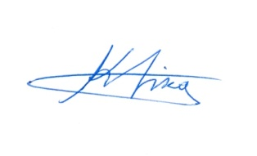

Signature

